gramática – atividade 4
Querido(a) aluno(a),
Esta é a nossa quarta atividade de Gramática. Hoje vamos estudar sobre os tipos de predicado.
Bom trabalho! De verdade!!!

Aquecimento
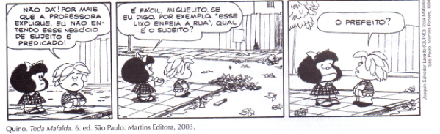
A partir da leitura da tirinha de Mafalda, assinale a alternativa correta:
(A) A tirinha comprova apenas que Miguelito realmente não entendeu “esse negócio de sujeito e predicado”.
(B) O humor da tira está no fato de que Miguelito busca identificar uma pessoa real, nesse caso o prefeito, como agente/responsável pela ação (o lixo na rua) ao invés de analisar a estrutura frasal em busca do agente: “Esse lixo”.
(C) O humor da tira é gerado a partir do olhar de perplexidade de Mafalda frente a incompreensão de Miguelito sobre um assunto tão fácil.
(D) A tirinha apresenta uma dura crítica a gestão municipal materializada na figura do prefeito.
(E) N.D.A
A propósito, qual é o sujeito da oração?

Classificação do predicado
Predicado verbal
É aquele em que o verbo expressa uma ação referente ao sujeito. O núcleo desse predicado é sempre um verbo.
Nós caminhamos muito hoje.
núcleo do predicado verbal
Predicado nominal
É um tipo de predicado que tem como núcleo um nome (substantivo ou adjetivo). Além disso, ele indica estado ou qualidade de algo, sendo formado por um verbo de ligação e o predicativo do sujeito.
O pôr do sol é lindo.
Verbo de Ligação / núcleo do predicado nominal
Predicativo do sujeito
É o termo da oração que atribui característica, estado ou qualidade ao sujeito, funcionando como núcleo do predicado nominal.
Os gêmeos são muito parecidos.
Sujeito + Verbo de ligação + predicativo do sujeito = Predicado nominal

Transcreva as orações que apresentam predicado nominal na tirinha a seguir.
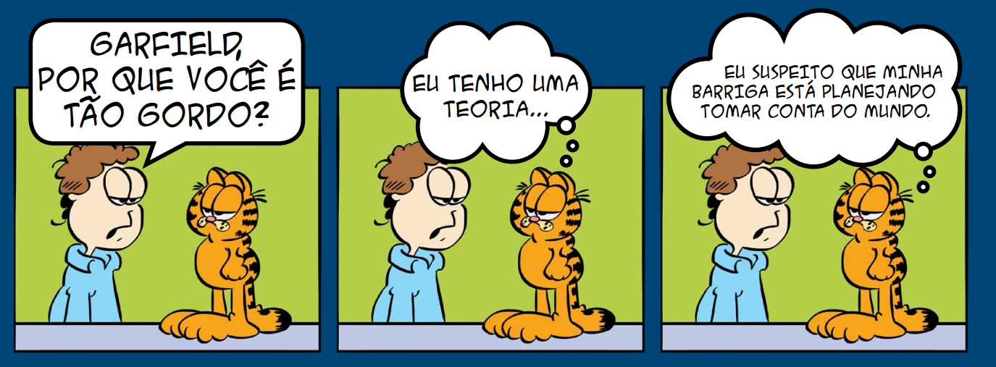

Leia a tirinha a seguir para classificar as orações quanto ao tipo de predicado.
- A alegria é contagiosa!
Predicado: __________________________________________________
- Eu sou imune.
Predicado: __________________________________________________

Para cada frase abaixo, identifique seu sujeito e seu predicado.
a) As crianças brincavam na praia.
Sujeito: ___________________________________________
Predicado: ________________________________________
b) Os lagos, próximos às cidades, estão cada vez mais poluídos.
Sujeito: ___________________________________________
Predicado: ________________________________________
c) A chuva não cedia mesmo com o fim da estação.
Sujeito: ___________________________________________
Predicado: ________________________________________
d) A professora ensinou a fazer cálculos.
Sujeito: ___________________________________________
Predicado: ________________________________________
e) Embora chato, o filme tinha recebido o Oscar.
Sujeito: ___________________________________________
Predicado: ________________________________________

